LAPORAN TUGAS BESAR
JUDUL: PROGRAM JADWAL SIMPLE
Disusun untuk memenuhi tugas mata kuliah Berfikir Komputasional & Pengenalan Pemrogaman
Dosen pengampu:

Qori’ Afiata Fiddina

Kelompok 11
Hamzah Rivai Padang (108092500063)
Fatma Sofiyana ( 108092500049)

PROGRAM STUDI TEKNOLOGI INFORMASI
FAKULTAS INFORMATIKA
TELKOM UNIVERSITY SURABAYA
2025

Program Jadwal Simple

- Deskripsi Singkat Program Jadwal Simple
Progam jadwal simple ini adalah aplikasi berbasis antar muka teks yang digunakan untuk mengelola kegiatan harian secara mudah dan terstruktur. Program ini memungkinkan pengguna untuk menambahkan, melihat, dan menghapus jadwal berdasarkan kegiatan dan hari dalam satu minggu.

Program ini menggunakan 4 package sperti bufio, fmt, os, dan strings.
Program memiliki variable yang berisi hari senin hingga minggu .
Program memiliki variable jadwal kosong yang dapat ditambah/dihapus oleh user.
Terdapat 4 func didalam program dimana func main akan berisi menu yang dapat memanggil func lain seperti TambahJadwal, ListJadwal, dan HapusJadwal.
Bila terdapat invalid input, program akan menampilkan pesan kesalahan dan mengulang pada menu atau memaksa user memasukkan input yang valid.

Fitur yang terdapat dalam program ini seperti :
- Tambah jadwal
- Memperlihatkan Jadwal
- Menghapus Jadwal

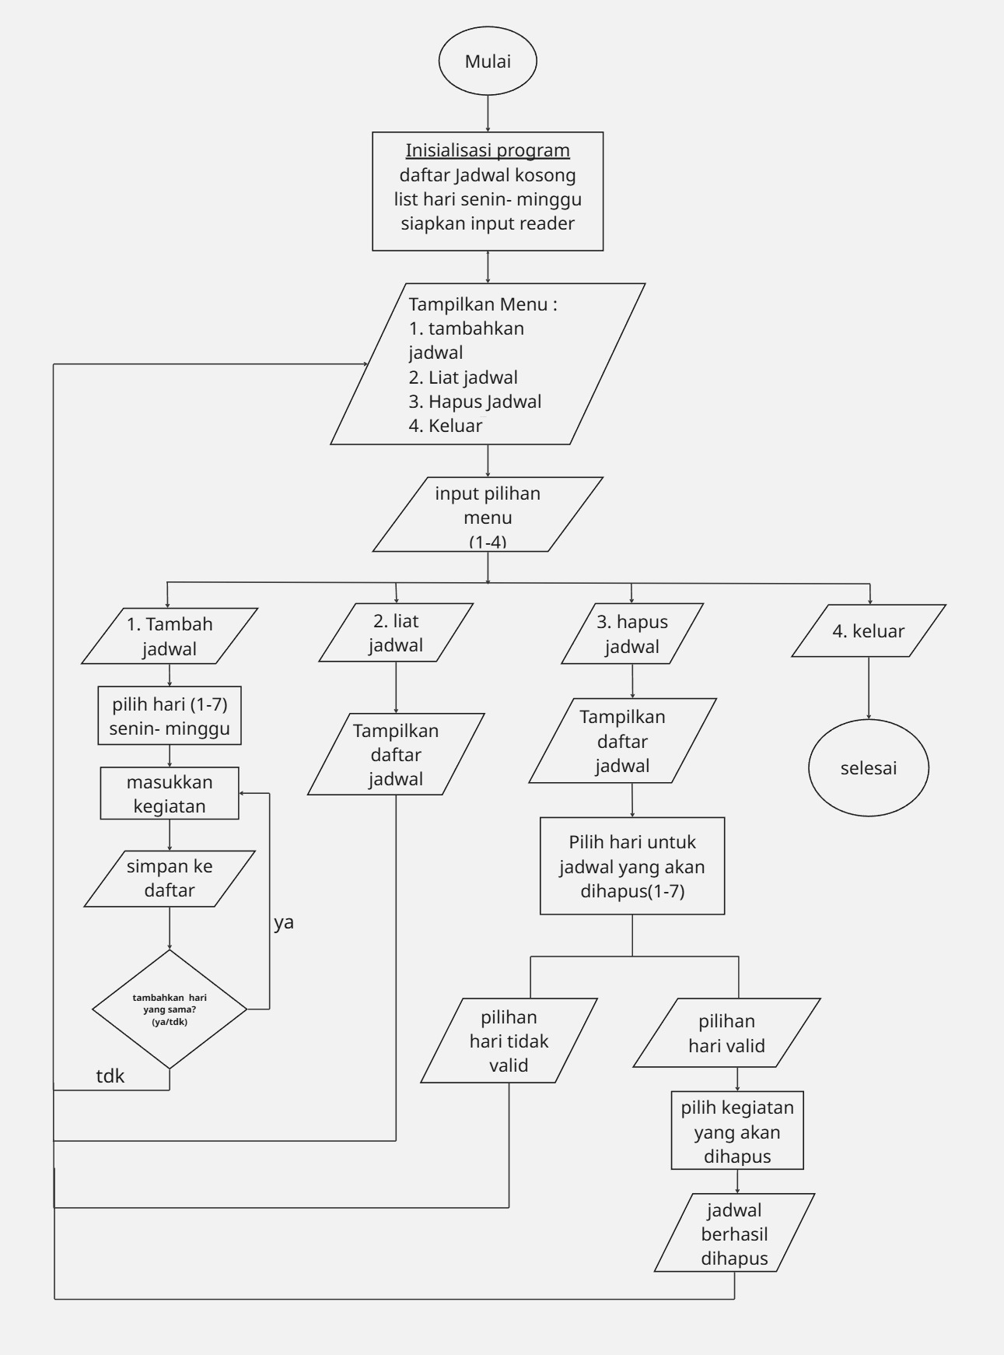
- Flowchart dan penjelasannya

Alur program dimulai dari menampilkan menu operasi untuk dipilih yaitu, tambahkan jadwal, list jadwal, hapus jadwal, keluar. Kemudia pengguna diminta memilih menu (1-4). Saat pengguna memilih menu No.1 maka selanjutnya memilih hari (senin- minggu) dan memasukan kegiatan, tersimpan dalam daftar jadwal, pengguna juga bisa menambahkan jadwal dihari yang sama, lebih dari 1 kegiatan.
Untuk menu No.2, melihat list semua jadwal kegiatan yang telah ditambahkan sebelumnya mulai hari senin sampai minggu.
Menu No. 3 menghapus jadwal yang ingin di hapus pengguna, menampilkan semua daftar jadwal dan memilih hari untuk jadwal yang akan dihapus (1-7), jika pilihan tidak valid akan Kembali ke menu awal. Pilihan hari valid selanjutnya pilih kegiatan yang ingin dihapus, jadwal berhasil dihapus dan akan kembali ke menu.
Menu No. 4 keluar ,otomatis selesai dari program.

- pseudocode

Program_Manajemen_Jadwal

Mulai
Inisialisasi daftarJadwal sebagai list kosong
Inisialisasi daftar hari (Senin samapai Minggu)

Selama program berjalan
Tampilkan menu
Input pilihan

Jika pilihan = 1 maka
Panggil TambahJadwal
Jika pilihan = 2 maka
Panggil ListJadwal
Jika pilihan = 3 maka
Panggil HapusJadwal
Jika pilihan = 4 maka
Tampilkan pesan selesai
Hentikan program
Jika selain itu
Tampilkan pesan pilihan tidak valid
Ulangi
Selesai

PROSEDUR TambahJadwal

Mulai
Tampilkan daftar hari
Input pilihan hari

Jika pilihan hari tidak valid
Tampilkan pesan kesalahan
Kembali ke menu

Jika pilihan hari valid

Ulangi
Minta input kegiatan
Jika kegiatan kosong
Tampilkan pesan kesalahan
Kembali pada input kegiatan
Jika tidak
Simpan kegiatan ke daftarJadwal

Tanyakan apakah ingin menambah kegiatan lagi
Jika jawaban “ya”
Kembali pada input kegiatan
Jika jawaban selain “ya”
Akhiri Ulangi

PROSEDUR SELESAI

